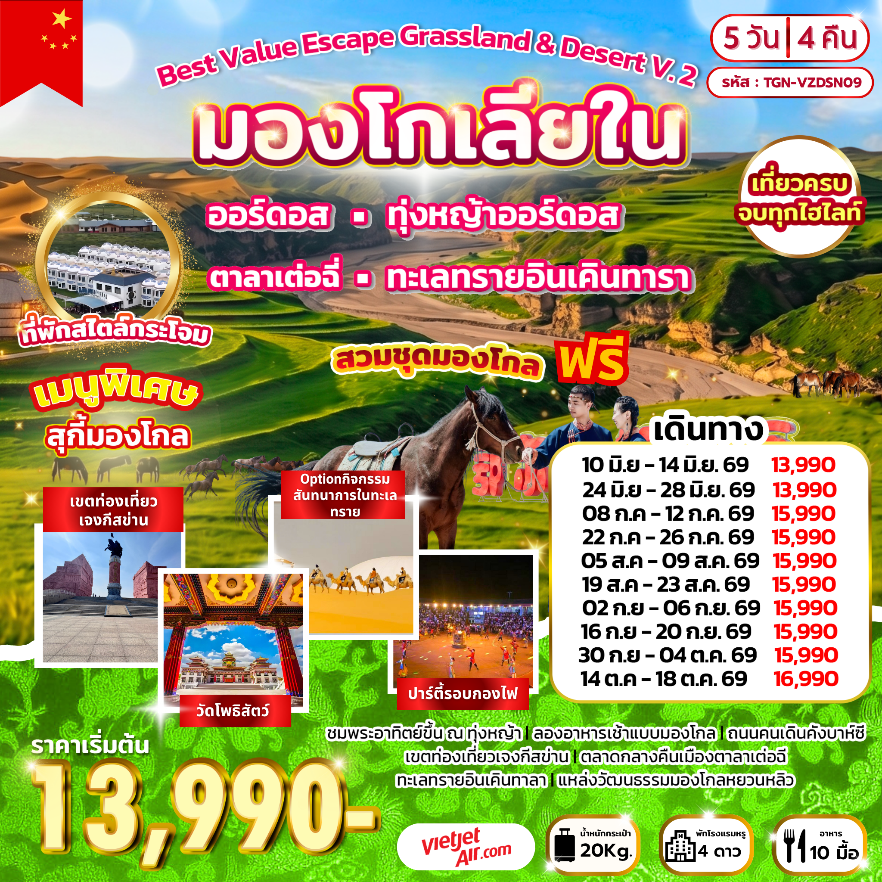

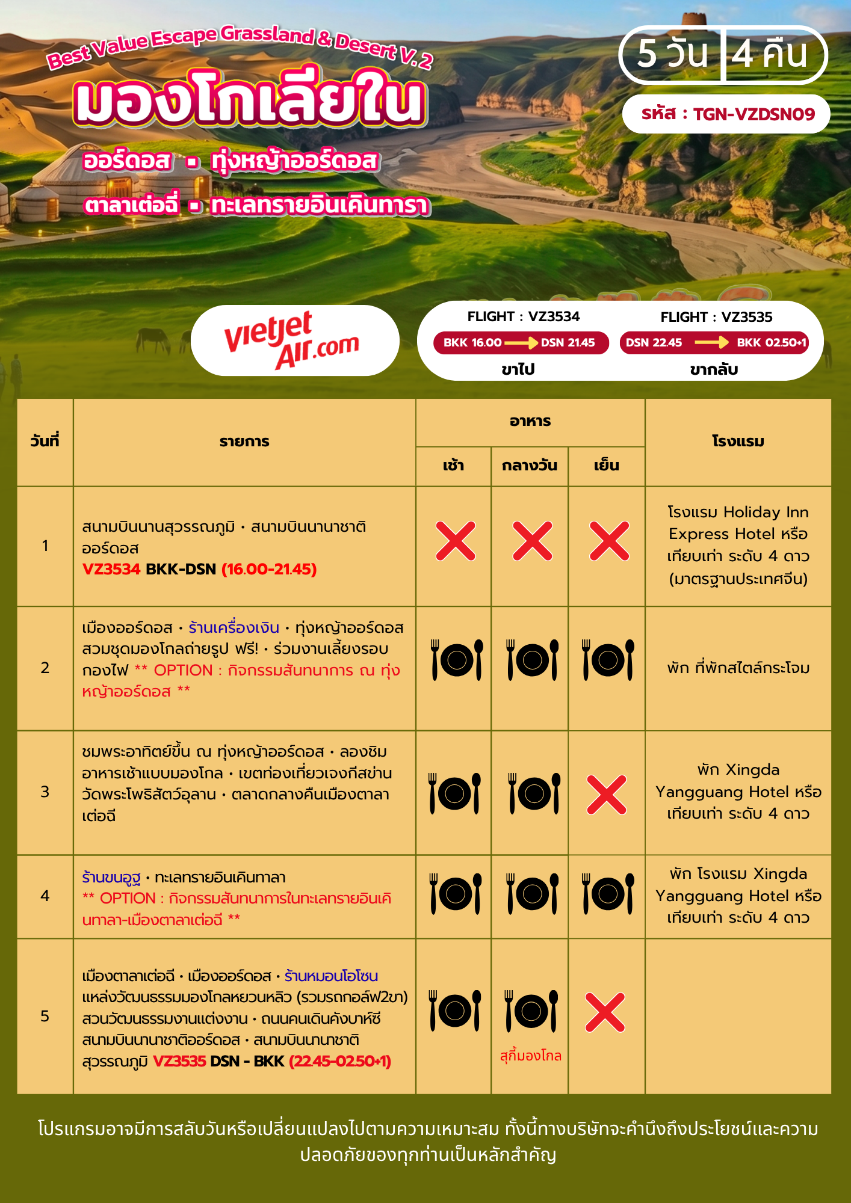

อัตราค่าบริการและเงื่อนไขรายการท่องเที่ยว

Best Value Escape Grassland & Desert V.2 มองโกเลียใน 5D4N
วันเดินทาง | ราคาทัวร์ผู้ใหญ่/ท่าน  พักห้องละ 2-3 ท่าน | ราคาทัวร์  เด็กอายุ 2-18 ปี | ราคา  ห้องพักเดี่ยว
10 – 14 มิถุนายน 69 | 13,990 | 13,990 | 4,500
24 – 28 มิถุนายน 69 | 13,990 | 13,990 | 4,500
08 - 12 กรกฎาคม 69 | 15,990 | 15,990 | 4,500
22 - 26 กรกฎาคม 69 | 15,990 | 15,990 | 4,500
05 - 09 สิงหาคม 69 | 15,990 | 15,990 | 4,500
19 - 23 สิงหาคม 69 | 15,990 | 15,990 | 4,500
02 - 06 กันยายน 69 | 15,990 | 15,990 | 4,500
16 - 20 กันยายน 69 | 15,990 | 15,990 | 4,500
30 กันยายน - 04 ตุลาคม 69 | 15,990 | 15,990 | 4,500
14 - 18 ตุลาคม 69 | 16,990 | 16,990 | 5,000

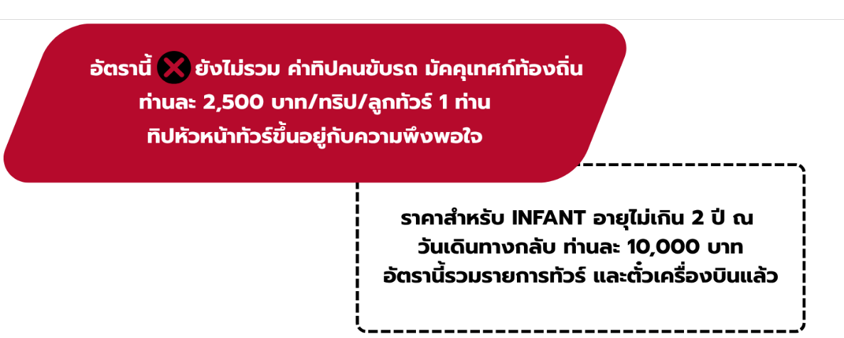

โปรดอ่านอย่างละเอียด :
- เนื่องจากห้องพักของโรงแรมในประเทศจีนนั้น มีห้องพักประเภท DOUBLE BED (DBL) ค่อนข้างจำกัด หากลูกค้ามีความประสงค์จะพักห้องประเภทนี้ กรุณาแจ้งเจ้าหน้าที่ล่วงหน้าก่อนทำการจองเท่านั้น
- บริษัทฯ จะยึดประเภทห้องพักตามใบจองจากบริษัทเอเจนซี่ที่ท่านทำการจองทัวร์มาเท่านั้น หากมีการปรับเปลี่ยนห้องพักในระยะเวลาใกล้วันเดินทาง บริษัทฯ ขอสงวนสิทธิ์เปลี่ยนแปลงประเภทห้องพัก หรือเรียกเก็บค่าใช้จ่ายเพิ่มเติม
- จองทัวร์พร้อมชำระเงินมัดจำ ท่านละ 10,000 บาท / ท่าน / วันหยุดยาว 15,000 บาท / ท่าน ส่วนที่เหลือชำระทันทีก่อนการเดินทางไม่น้อยกว่า 31 วัน มิฉะนั้นถือว่าท่านทำการยกเลิกการเดินทางโดยอัตโนมัติ (ช่วงวันหยุดยาวหรือวันหยุดเทศกาล ควรชำระก่อนเดินทางไม่น้อยกว่า 35 วัน) หรือ ราคาทัวร์พิเศษต้องชำระค่าทัวร์เต็มจำนวน 100% เท่านั้น
- โรงแรมที่ระบุในรายการทัวร์เป็นเพียงโรงแรมที่นำเสนอเบื้องต้นเท่านั้น ซึ่งอาจมีการเปลี่ยนแปลง แต่โรงแรมที่เข้าพักจะเป็นระดับเดียวกันตามมาตรฐานโรงแรมประเทศจีน
- ท่านที่ต้องออกบัตรโดยสารภายในประเทศ (ตั๋วเครื่องบิน, รถทัวร์, รถไฟ) กรุณาสอบถามเจ้าหน้าที่ทุกครั้งก่อนทำการออกบัตรโดยสาร เนื่องจากสายการบินอาจมีการปรับเปลี่ยนไฟล์ทหรือเวลาบินโดยไม่แจ้งล่วงหน้า การแนะนำจากเจ้าหน้าที่เป็นเพียงคำแนะนำเท่านั้น
- โปรแกรมที่มีการเดินทางด้วยรถไฟความเร็วสูง อาจมีการสลับปรับเปลี่ยนสถานีต้นทางหรือปลายทาง หากตั๋วรถไฟรอบที่ระบุในโปรแกรมเต็มหรือไม่สามารถจองได้ กรณีเปลี่ยนแปลงผู้เดินทางจะต้องทำการออกตั๋วใหม่เท่านั้น ไม่สามารถเปลี่ยนชื่อผู้เดินทางได้ทุกกรณี
- หากเป็นเที่ยวบินแบบเหมาลำ (Charter Flight) กรณียกเลิกการเดินทาง ไม่สามารถคืนค่าตั๋วเครื่องบินได้ทุกกรณี
- โปรแกรมทัวร์ไม่รวมค่าวีซ่า บริษัทฯ ขอสงวนสิทธิ์ไม่คืนค่าวีซ่าทุกกรณี เนื่องจากรัฐบาลไทย-จีน ประกาศยกเลิกวีซ่า (ตั้งแต่ 1 มี.ค.67 เป็นต้นไป) หากมีการเปลี่ยนแปลงจะยึดตามเงื่อนไขท้ายรายการ
- ข้อความสำคัญ! พาสปอร์ตต้องมีอายุการใช้งาน ไม่ต่ำกว่า 6 เดือน นับจากวันที่เดินทางกลับเข้าประเทศไทย และมีหน้าว่างสำหรับลงตราประทับวีซ่า รวมทั้งประทับตราเข้า-ออกประเทศ อย่างน้อย 2 หน้าเต็ม

วันแรก สนามบินนานาชาติสุวรรณภูมิ • สนามบินนานาชาติออร์ดอส
(-/-/-)

12.30 น. คณะพร้อมกันที่ สนามบินนานาชาติสุวรรณภูมิ อาคารผู้โดยสารขาออกระหว่างประเทศ ชั้น 4
เคาน์เตอร์สายการบิน Thai Vietjet (VZ) เจ้าหน้าที่รอให้การต้อนรับและอำนวยความสะดวกในการ
เช็คอินให้แก่ท่าน
ผู้โดยสารแต่ละท่าน สามารถโหลดสัมภาระได้ไม่เกิน20 ก.ก.และนำกระเป๋าถือขึ้นเครื่องได้ไม่เกิน 7 ก.ก.
16.00 น. ออกเดินทางสู่ เมืองออร์ดอส โดยเที่ยวบินที่ VZ3534
21.45 น. เดินทางถึง สนามบินนานาชาติออร์ดอส Ordos Ejin Horo International Airport (DSN)
เมืองออร์ดอส (เวลาของประเทศจีนเร็วกว่าประเทศไทย 1 ชั่วโมง เพื่อสะดวกในการนัดหมายกรุณา
ปรับเวลาให้ตรงกับเวลาท้องถิ่น) หลังจากผ่านพิธีการตรวจคนเข้าเมืองแล้ว ยินต้อนรับท่านสู
เมืองออร์ดอส เมืองสำคัญแห่งเขตมองโกเลียใน ที่นี่มีประวัติศาสตร์ยาวนานผูกพันกับวิถีชีวิตชน
เผ่ามองโกลบนทุ่งหญ้าและเส้นทางการค้าในอดีต ปัจจุบันได้รับการพัฒนาเป็นเมืองทันสมัย โดด
เด่นด้วยสถาปัตยกรรมล้ำสมัย วัฒนธรรมพื้นถิ่นอันเป็นเอกลักษณ์ แล้วนำท่านเดินทางเข้าสู่ที่พัก
ที่พัก Holiday Inn Express Hotel หรือเทียบเท่า ระดับ 4 ดาว (มาตรฐานประเทศจีน)
วันที่สอง เมืองออร์ดอส • ร้านเครื่องเงินมองโกล • ทุ่งหญ้าออร์ดอส
พิธีต้อนรับแขกสไตล์มองโกล + รวมใส่ชุดมองโกล • กิจกรรมงานเลี้ยงรอบกองไฟ
** OPTION : กิจกรรมสันทนาการ ณ ทุ่งหญ้าออร์ดอส **
(เช้า/กลางวัน/เย็น)

เช้า บริการอาหารเช้า ณ โรงแรม
หลังอาหาร พาเยี่ยมชม ร้านเครื่องเงินมองโกล ของฝากยอดนิยมที่เชื่อว่าเป็นโลหะศักดิ์สิทธิ์ ช่วย
ขจัดสิ่งไม่ดี เสริมโชคลาภ และเป็นสัญลักษณ์แห่งความมั่งคั่ง แล้วนำท่านเดินทางสู่ ทุ่งหญ้าออร์ดอส (ใช้เวลาเดินทางประมาณ 2 ชั่วโมง) นำท่านก้าวเข้าสู่โลกของ “นักรบแห่งทุ่งหญ้า” ผืนแผ่นดินกว้างใหญ่กว่า 16,000 ไร่ ตั้งอยู่ท่ามกลางเนินเขาลูกคลื่นที่ทอดยาวหลายสิบไมล์ ราวกับผืนผ้าเขียวขจีที่ไม่มีที่สิ้นสุด ท้องฟ้าใสสะอาดราวกับใบหน้าของเทพเจ้า เติมเต็มทุกช่วงเวลาด้วยแสงแดดอันอบอุ่นและสายลมแผ่วเบาที่พัดผ่านใบหญ้าอย่างอ่อนโยน
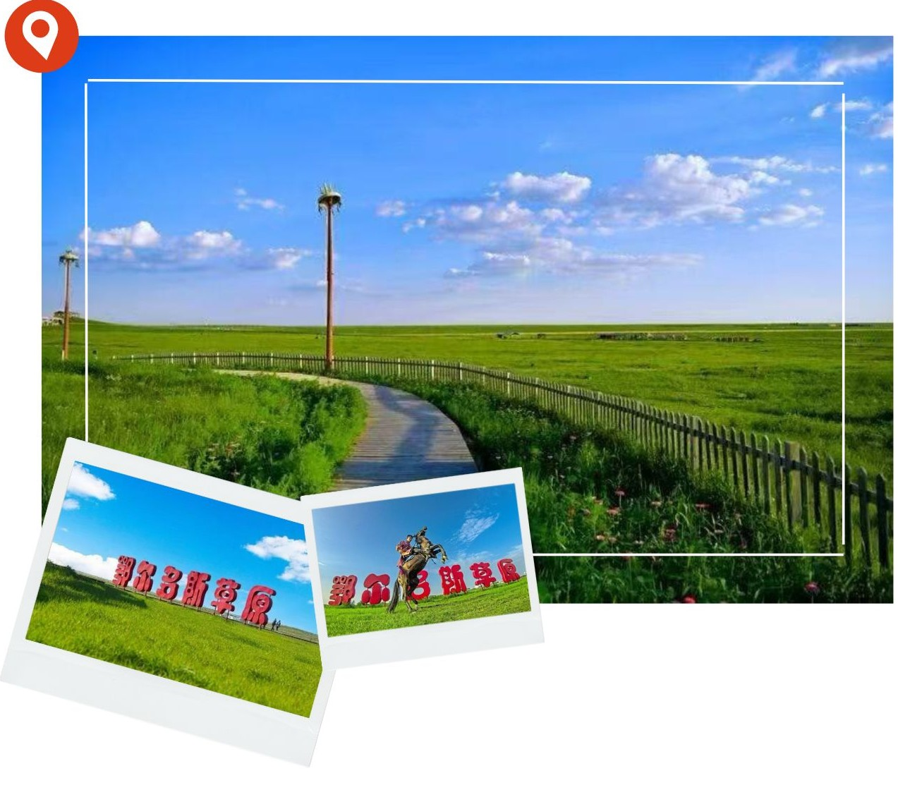

นำท่านสัมผัสการต้อนรับอันอบอุ่นตามขนบธรรมเนียมดั้งเดิมของชาวมองโกล เข้าร่วมกิจกรรม สวมชุดแบบมองโกล ฟรี! (รวมค่าชุดพื้นเมืองทั่วไป แต่ยังไม่รวมเครื่องประดับ)
เที่ยง บริการอาหารเที่ยง ณ ภัตตาคาร
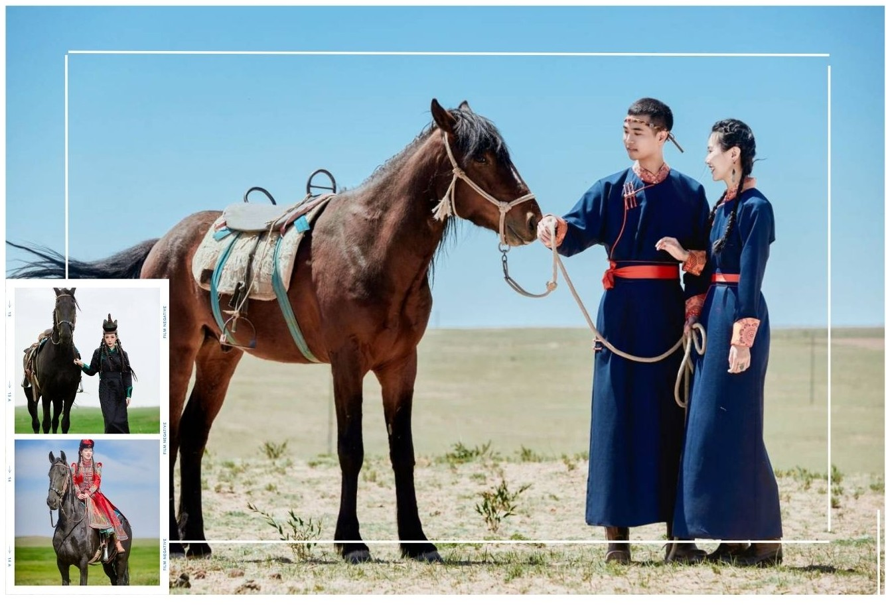

** OPTION : กิจกรรมสันทนาการ ณ ทุ่งหญ้าออร์ดอส ราคาท่านละ 380 หยวน
(เลือกเล่นได้ตามอัธยาศัย 12 ชนิดกิจกรรม จาก 22 ชนิดกิจกรรม)
นอกจากวัฒนธรรมอันเข้มข้น ทุ่งหญ้าแห่งนี้ยังเปรียบเสมือน “สนามเด็กเล่นธรรมชาติ” ขนาดใหญ่ ที่รวบรวมกิจกรรมความสนุกไว้อย่างครบครัน ให้ท่านได้ปลดปล่อยความสุขท่ามกลางสายลมและแสงแดด อาทิเช่น
• ท้าความเร็วบนเนินหญ้า สนุกสุดเหวี่ยงกับกิจกรรม สไลด์หญ้า ไถลลงจากเนินสูง สัมผัสสายลมเย็น
• ชมวิวแบบชิลล์ ๆ นั่งรถไฟ ลัดเลาะชมความงามของผืนหญ้าในมุมกว้าง โดยไม่ต้องเดินให้เหนื่อย
• ประลองความมันส์ ย้อนวัยกับ รถบั๊มพ์ หรือซิ่ง รถโกคาร์ท ท่ามกลางทุ่งหญ้าอันกว้างใหญ่
• กีฬาท้าทายความสามารถ สนุกกับ กอล์ฟทุ่งหญ้า, โบว์ลิ่งหญ้า ฝึกสมาธิกับการยิงธนู และ โยนธนูลงโถ
• มุมน่ารักสัมผัสสัตว์ เพลิดเพลินกับกิจกรรม ให้อาหารลูกแกะ หรือร่วมเชียร์ความสนุกในการแข่งขันจับแกะ
• ยิงธนูแบบมองโกล ทดสอบความแม่นยำ อันเป็นเอกลักษณ์ของชาวมองโกลมาแต่ดั้งเดิม
นอกจากนี้ยังมี พิธีแต่งงานสไตล์เมืองออร์ดอส ,การแสดงละครกลางแจ้ง ,งานเลี้ยงรอบกองไฟ,ทุ่งหญ้าเหินเวหา
ถ่ายรูปบนหลังม้า,รถไฟราง,เพ้นGraffitiในผืนผ้าใบ ,กอล์ฟทุ่งหญ้า,ขว้างลูกบอล,ปืนใหญ่มองโกล,จำลองการจับม้า ,เครื่องกระโดดหมุน,โยนหลอด,ลายเซ็นมองโกลเลียน
ทุกกิจกรรมผสานความสนุก ความตื่นเต้น และธรรมชาติไว้อย่างกลมกลืน สร้างความประทับใจไม่รู้ลืมบนทุ่งหญ้าเออร์ดอส
•จำนวนหรือชนิดของกิจกรรม อาจจะมีการปรับเปลี่ยน หรือเพิ่มลด ท่านสามารถสอบถามกับทางไกด์ท้องถิ่น และหัวหน้าทัวร์ได้โดยตรง ขอความกรุณาซื้อออปชั่นเพิ่มเติมนี้ ผ่านไกด์หรือหัวหน้าทัวร์เท่าน้ัน เพื่อความสะดวกในการจัดการและความปลอดภัยของทุกท่าน หากมีการซื้อออปชั่นนอกเหนือจากที่กำหนด ทางบริษัทขอเรียนว่าอาจไม่สามารถรับผิดชอบในกรณีที่เกิดอุบัติเหตุหรือเหตุการณ์อื่นๆที่อยู่นอกเหนือข้อตกลงได้

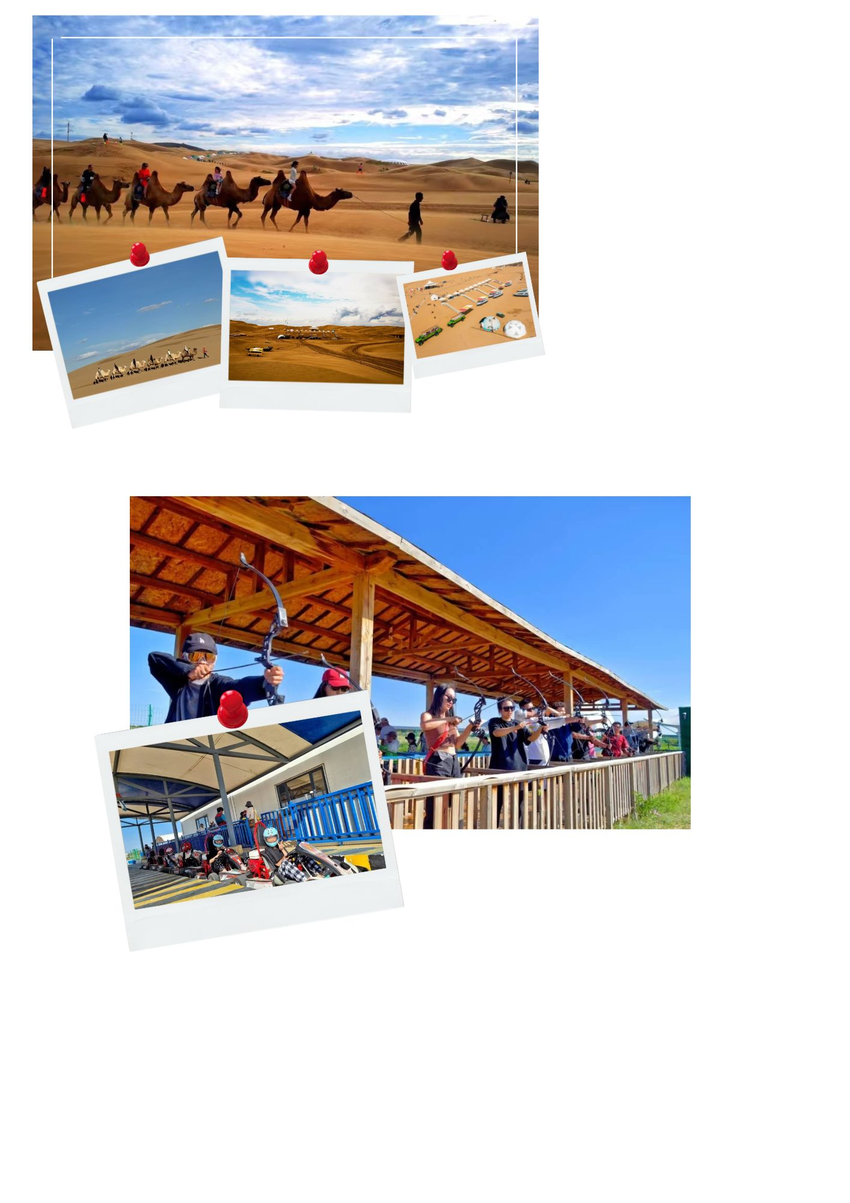

นำท่านเข้าร่วม กิจกรรมงานเลี้ยงรอบกองไฟ สัมผัสบรรยากาศยามค่ำคืนบนทุ่งหญ้ามองโกล เพลิดเพลินกับการขับร้องเพลงพื้นเมือง “อูร์ติน ดู” การแสดงร้องรำแบบมองโกล และพิธีต้อนรับตามวัฒนธรรมท้องถิ่น พร้อมชิมเครื่องดื่มพื้นเมืองดั้งเดิม ปิดท้ายด้วยงานเลี้ยงสไตล์มองโกลท่ามกลางแสงไฟจากกองไฟ สร้างความประทับใจและบรรยากาศแห่งมิตรภาพ
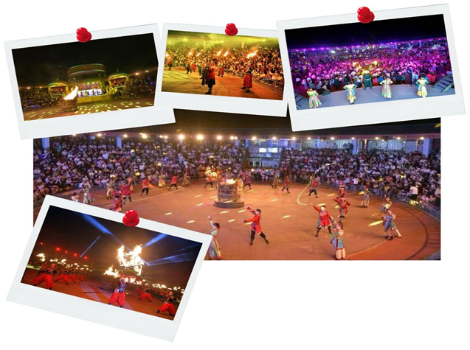

ค่ำ บริการอาหารค่ำ สไตล์มองโกเลีย
ให้ท่านได้ประสบการณ์ พักที่พัก สไตล์กระโจม มีแอร์และห้องน้ำในตัว

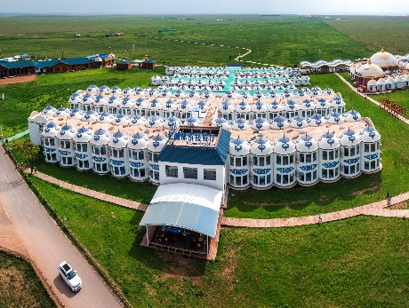
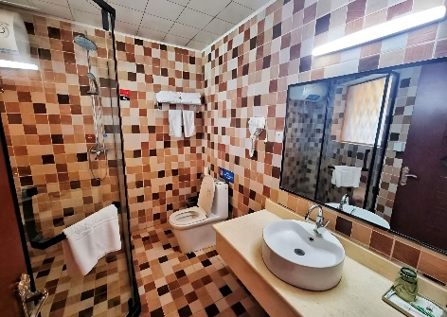
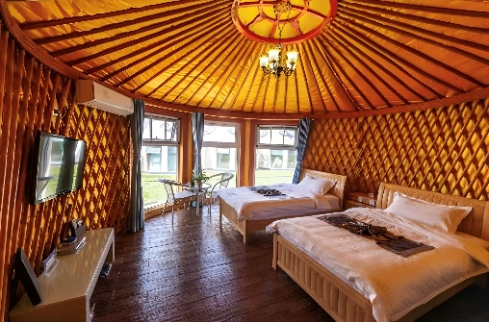
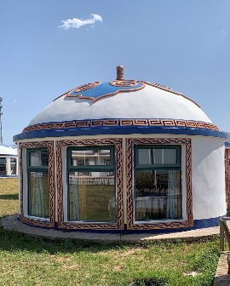

พัก ที่พัก สไตล์กระโจม หรือเทียบเท่า
หมายเหตุ: ที่พักตกแต่งรูปแบบกระโจมสไตล์มองโกล แบ่งออกเป็นหลายโซนและมีหลากหลายรูปแบบ ทางบริษัทฯไม่สามารถระบุหรือเลือกโซนที่พักล่วงหน้าได้ การจัดสรรที่พักขึ้นอยู่กับการบริหารจัดการของทางรีสอร์ทเท่านั้น
วันที่สาม ชมพระอาทิตย์ขึ้น ณ ทุ่งหญ้าออร์ดอส • ชิมอาหารเช้าแบบมองโกล
เขตท่องเที่ยวเจงกีสข่าน • วัดพระโพธิสัตว์อุลาน • ตลาดกลางคืนเมืองตาลาเต่อฉี
(เช้า/กลางวัน/ - )

เช้า อิสระ ชมพระอาทิตย์ขึ้น ณ ทุ่งหญ้าออร์ดอส ดื่มด่ำบรรยากาศยามพระอาทิตย์ขึ้นเหนือทุ่งหญ้า งดงามตราตรึงใจราวภาพฝัน โรแมนติกและน่าประทับใจจนยากจะลืมเลือน
บริการอาหารเช้า พิเศษให้ท่านได้ชิมอาหารแบบมองโกล
จากนั้นนำท่านเดินทางสู่ เขตท่องเที่ยวเจงกิสข่าน (Genghis Khan’s Tourist Area )สถานที่ท่องเที่ยวเชิงประวัติศาสตร์และวัฒนธรรม ที่นี่เป็นทั้งอนุสรณ์รำลึกถึง Genghis Khan และแหล่งเรียนรู้ที่ถ่ายทอดเรื่องราวความรุ่งเรืองของอาณาจักรมองโกลได้อย่างน่าตื่นตา ไฮไลท์สำคัญคือกลุ่มประติมากรรม “กองทัพเหล็กและกระโจมทอง” ที่จำลองขบวนทัพนักรบมองโกลและบรรยากาศการออกศึกได้อย่างสมจริง สะท้อนถึงพลัง ความยิ่งใหญ่ และระเบียบวินัยของกองทัพผู้พิชิตโลก จนให้ความรู้สึกราวกับได้ย้อนเวลากลับไปสัมผัสประวัติศาสตร์ด้วยตัวเอง
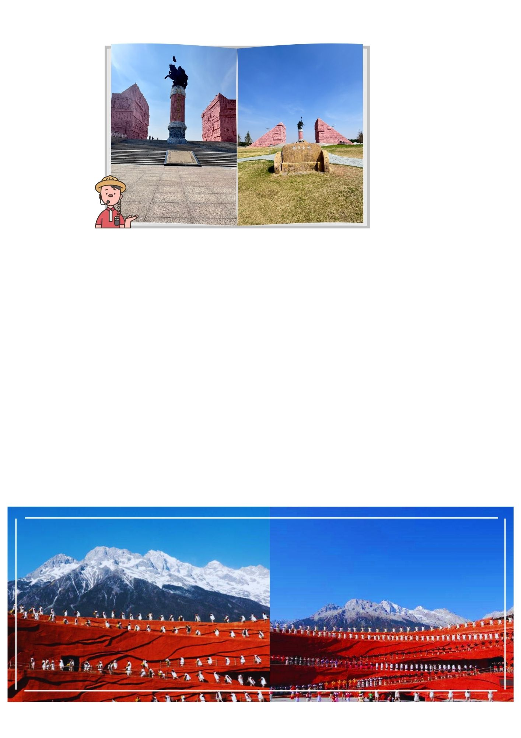

เที่ยง บริการอาหารเที่ยง ณ ภัตตาคาร
นำท่านเยี่ยมชม วัดพระโพธิสัตว์อุลาน คือหนึ่งในสถานที่ศักดิ์สิทธิ์ที่สะท้อนจิตวิญญาณ วัฒนธรรม และความศรัทธาได้อย่างลึกซึ้ง รายล้อมด้วยภูมิทัศน์สวยงามและสถาปัตยกรรมงดงามที่ผสมผสานระหว่างศิลปะทิเบต มองโกล และจีนฮั่น จนเกิดเป็นเอกลักษณ์ที่ไม่เหมือนที่ใดบนโลก ผู้มาเยือนจะได้สัมผัสบรรยากาศเงียบสงบ อ่อนโยน และเปี่ยมด้วยพลังทางจิตใจ เหมาะกับทั้งผู้แสวงบุญ นักท่องเที่ยวเชิงวัฒนธรรม และผู้ที่ต้องการหยุดพักจากความเร่งรีบของชีวิต เพื่อค้นพบความสงบภายในอีกครั้ง ทุกมุมของวัดเต็มไปด้วยรายละเอียดวิจิตรบันไดพาเดินขึ้นสู่ศาสนสถานที่สูงตระหง่าน พร้อมทัศนียภาพกว้างไกลสุดสายตา ทั้งสวยงามและสงบนิ่งราวภาพวาด
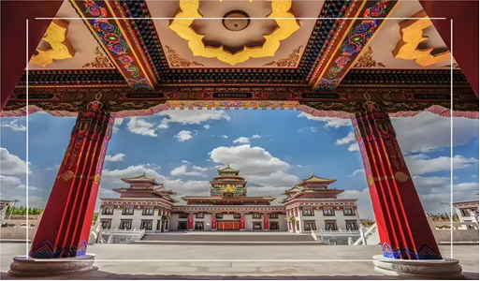

จากนั้นพาท่านสู่ตลาดกลางคืนตาลาเต่อฉี แหล่งรวมสีสันยามค่ำคืนที่สะท้อนวิถีชีวิตและวัฒนธรรม
ของชาวมองโกเลีย พร้อมลิ้มลองอาหารท้องถิ่นและขนมพื้นเมืองหลากหลายเมนู
(อิสระอาหารเย็นตามอัธยาศัย)
ที่พัก Xingda Yangguang Hotel หรือเทียบเท่า ระดับ 4 ดาว (มาตรฐานประเทศจีน)
วันที่สี่ ร้านขนอูฐ • ทะเลทรายอินเคินทาลา • เมืองตาลาเต่อฉี
** OPTION : ขี่อูฐ + เรือทะเลทราย + รถเล่นทราย+กระเช้าลอยฟ้า + เลื่อนทราย ** (เช้า/กลางวัน/เย็น)

เช้า บริการอาหารเช้า ณ โรงแรม
พาท่านเดินทางสู่ ร้านขนอูฐ ให้ท่านได้เลือกซื้อผลิตภัณฑ์จากขนอูฐ ซึ่งขึ้นชื่อเรื่องเนื้อสัมผัสละเอียด น้ำหนักเบา ให้ความอบอุ่นดีเยี่ยม สวมใส่สบาย ไม่อึดอัด และเป็นเอกลักษณ์ของงานหัตถกรรมชาวมองโกล ได้เวลาพอสมควร นำท่านเดินทางสู่ ทะเลทรายอินเคินทาลาเป็นพื้นที่ที่เกิดจากการเปลี่ยนแปลงของลมและสภาพภูมิอากาศมายาวนานหลายพันปี บริเวณนี้เป็นเขตรอยต่อระหว่างทุ่งหญ้ามองโกลและทะเลทรายโกบี ทำให้มีภูมิประเทศเป็นเนินทรายกว้างใหญ่ในอดีตเคยเป็นเส้นทางและพื้นที่เลี้ยงสัตว์ของชนเผ่าเร่ร่อน ก่อนพัฒนาเป็นแหล่งท่องเที่ยวในปัจจุบันปัจจุบันเป็นจุดท่องเที่ยวสำคัญที่สะท้อนความงดงามของธรรมชาติและวิถีชีวิตมองโกเลียใน สัมผัสความงดงามของเนินทรายสีทองที่ทอดยาวสุดสายตา
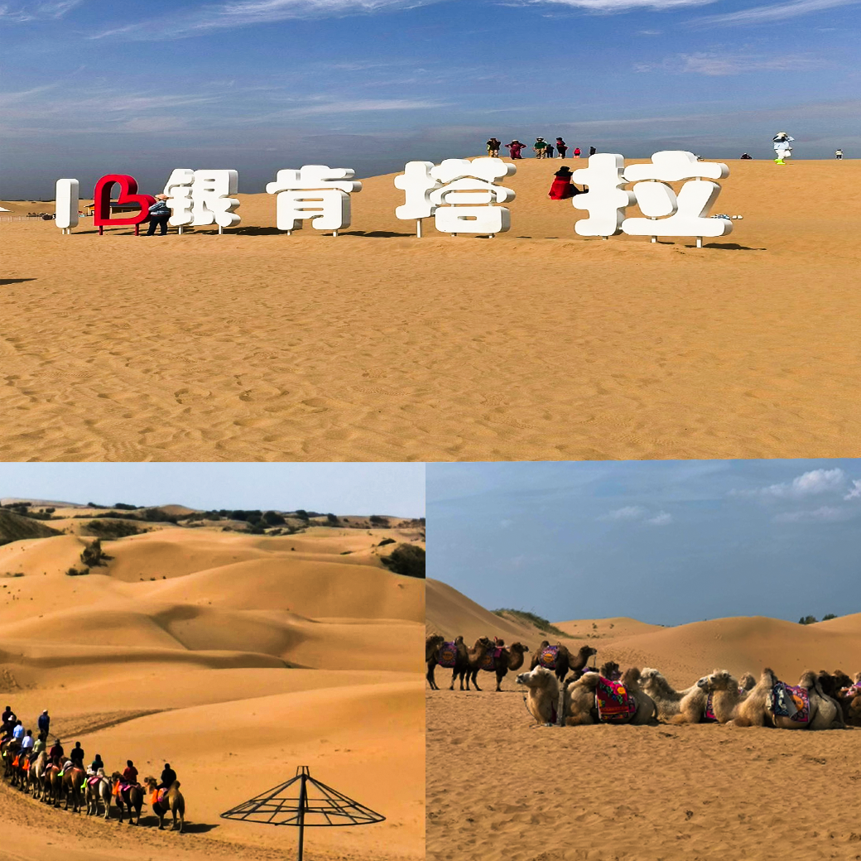

เที่ยง บริการอาหารเที่ยง ณ ภัตตาคาร
ให้ท่านได้สนุกกับกิจกรรมสุดตื่นเต้น เพิ่มความเร้าใจท่ามกลางภูมิประเทศอันกว้างใหญ่พร้อมเพลิดเพลินกับการเล่นสไลเดอร์ทรายและเก็บภาพความประทับใจท่ามกลางท้องฟ้าสีครามเป็นอีกหนึ่งประสบการณ์ที่เปิดมุมมองใหม่ของการท่องเที่ยวทะเลทรายในมองโกเลียใน
** OPTION :
ขี่อูฐ + เรือทะเลทราย + รถเล่นทราย+กระเช้าลอยฟ้า +เลื่อนทราย
ราคาท่านละ 380 หยวน

•จำนวนหรือชนิดของกิจกรรม อาจจะมีการปรับเปลี่ยน หรือเพิ่มลด ท่านสามารถสอบถามกับทางไกด์ท้องถิ่น และหัวหน้าทัวร์ได้โดยตรง ขอความกรุณาซื้อออปชั่นเพิ่มเติมนี้ ผ่านไกด์หรือหัวหน้าทัวร์เท่าน้ัน เพื่อความสะดวกในการจัดการและความปลอดภัยของทุกท่าน หากมีการซื้อออปชั่นนอกเหนือจากที่กำหนด ทางบริษัทขอเรียนว่าอาจไม่สามารถรับผิดชอบในกรณีที่เกิดอุบัติเหตุหรือเหตุการณ์อื่นๆที่อยู่นอกเหนือข้อตกลงได้

ค่ำ บริการอาหารค่ำ ณ ภัตตาคาร
นำท่านเดินทางสู่ เมืองตาลาเต่อฉี
ที่พัก Xingda Yangguang Hotel หรือเทียบเท่า ระดับ 4 ดาว (มาตรฐานประเทศจีน)
วันที่ห้า ร้านหมอนโอโซน • แหล่งวัฒนธรรมมองโกลหยวนหลิว (รวมรถกอล์ฟ 2 ขา) • สวนวัฒนธรรมงาน
แต่งงาน • ถนนคนเดินคังบาห์ซี • สนามบินนานาชาติออร์ดอส • สนามบินนานาชาติสุวรรณภูมิ
(เช้า/กลางวัน/-)
(เช้า/กลางวัน/-)

เช้า บริการอาหารเช้า ณ ภัตตาคาร
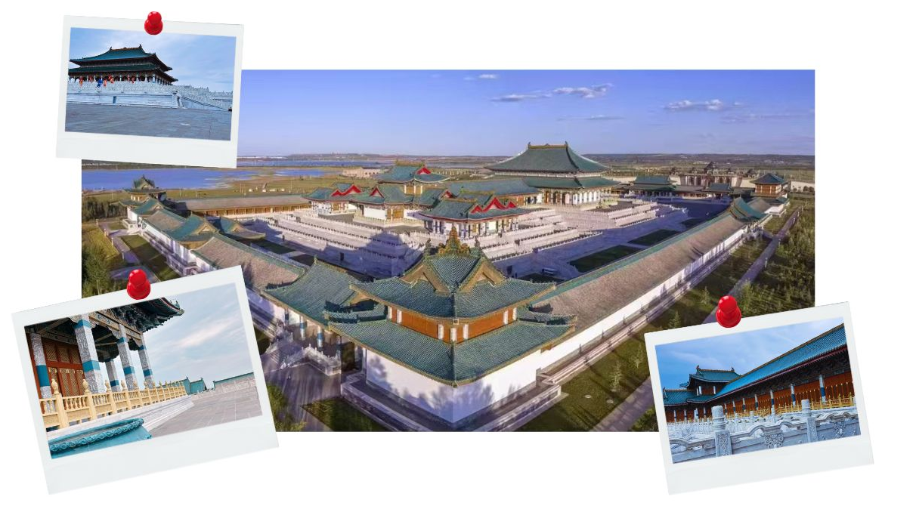
หลังอาหารนำท่านเดินทางสู่ ร้านหมอนโอโซน ชมผลิตภัณฑ์ต่างๆ ให้ท่านได้เลือกซื้อตามอัธยาศัย แล้วเดินทางต่อสู่ ศูนยวัฒนธรรมองโกลหยวนหลิว (รวมรถกอล์ฟ 2 ขา) คือแหล่งท่องเที่ยวที่สะท้อนความรุ่งเรืองและรากเหง้าทางวัฒนธรรมของชนพื้นเมืองมองโกลอย่างแท้จริง รายล้อมด้วยผืนทุ่งหญ้ากว้างใหญ่สุดสายตา ทั้งยังเป็นศูนย์กลางการเรียนรู้ประวัติศาสตร์ วิถีชีวิต และศิลปะพื้นเมืองในสภาพแวดล้อมทางธรรมชาติที่ยังคงอุดมสมบูรณ์ ผู้มาเยือนจะได้สัมผัสประสบการณ์ท่องเที่ยวเชิงวัฒนธรรม พร้อมค้นพบความงามทางภูมิทัศน์และอารยธรรมโบราณ เปิดประตูสู่โลกมองโกลดั้งเดิม ผ่านกิจกรรมและการแสดงอันทรงคุณค่า เหมาะสำหรับผู้ที่ต้องการท่องเที่ยวเชิงลึกอย่างมีความหมาย

เที่ยง บริการอาหารเที่ยง ณ ภัตตาคาร เมนูพิเศษ สุกี้มองโกล

แล้วนำท่านชมสวนวัฒนธรรมงานแต่งงาน สร้างขึ้นเพื่อถ่ายทอดมรดกพิธีแต่งงานอันทรงคุณค่าของท้องถิ่น โดยผสานศิลปะการจัดสวนแบบจีนดั้งเดิมเข้ากับการออกแบบสมัยใหม่อย่างลงตัว โดดเด่นด้วยประติมากรรมขนาดใหญ่ และสะท้อนเอกลักษณ์การแต่งงานของออร์ดอสที่หลอมรวมวัฒนธรรมมองโกลและจีนเข้าด้วยกันอย่างงดงาม
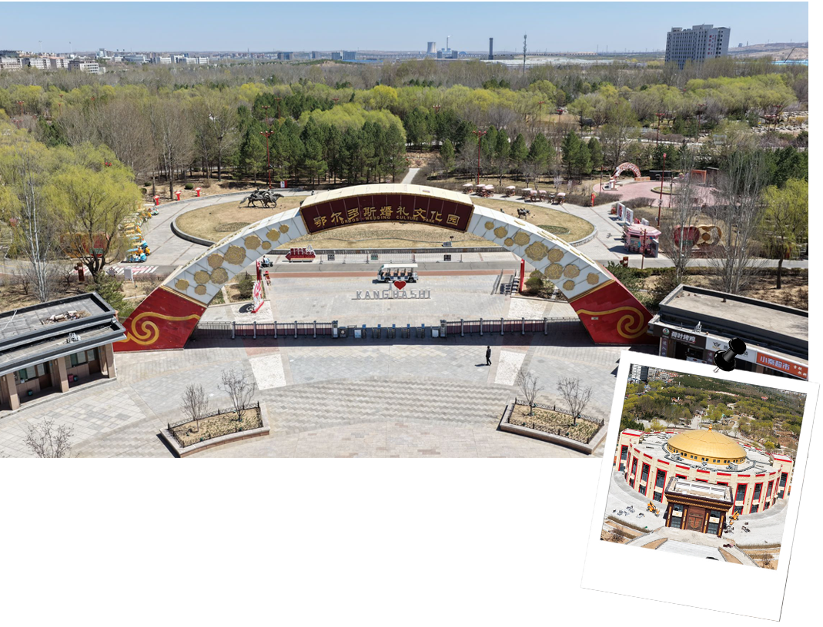
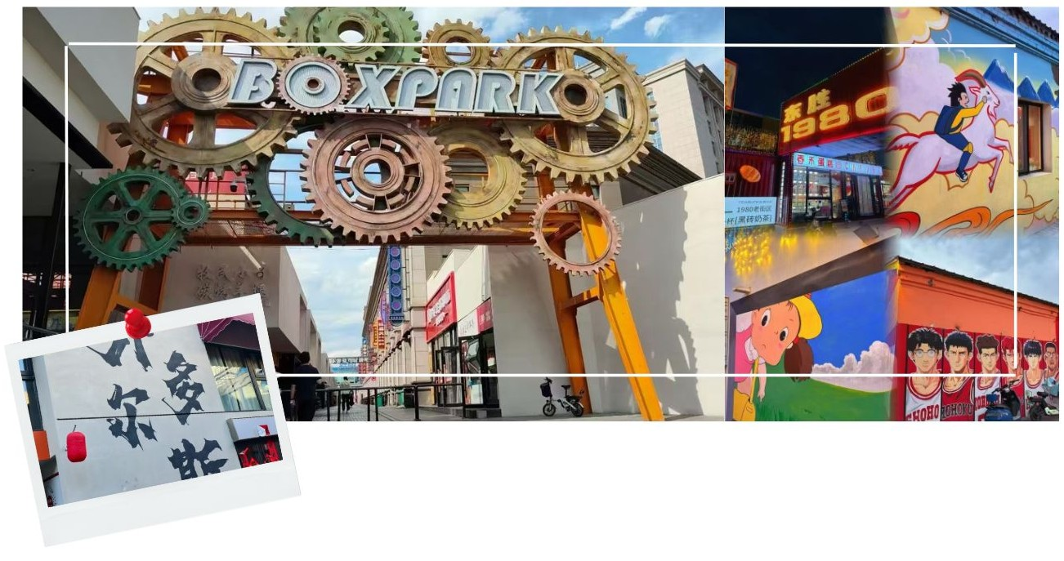
นำท่านเดินทางสู่ ถนนคนเดินคังบาห์ซี จุดเช็คอินสำคัญในย่านเมืองใหม่ของออร์ดอส ที่รายล้อมไปด้วยสถาปัตยกรรมล้ำสมัย ทะเลสาบ สวนสีเขียว และพื้นที่พักผ่อนริมทางเดิน บรรยากาศผ่อนคลาย เดินสบาย เหมาะสำหรับคนที่อยากใช้เวลาชมเมืองในแบบช้าๆ ช่วงเย็นคือเวลาที่ถนนแห่งนี้สวยที่สุด แสงเมืองสะท้อนผืนน้ำ บรรยากาศโรแมนติก ถ่ายรูปออกมามีมุมสวยทุกจุด เดินเล่น จิบกาแฟ ชมวิว หรือเพียงนั่งพักใจกลางเมืองก็เพลิดเพลิน

อาหารเย็นอิสระตามอัธยาศัย
สมควรแก่เวลานำทุกท่านเดินทางสู่ สนามบินนานาชาติออร์ดอส เพื่อเดินทางกลับประเทศไทย
22.45 น. ออกเดินทางกลับสู่ ประเทศไทย โดยเที่ยวบินที่ VZ3535
------------------------------------------------------------------------------------------------------
02.50+1 น.(วันถัดไป) เดินทางถึง สนามบินนานาชาติสุวรรณภูมิ โดยสวัสดิภาพ

************************************************
** หมายเหตุ : โปรแกรมอาจมีการสลับวันหรือเปลี่ยนแปลงไปตามความเหมาะสมโดยไม่แจ้งให้ทราบล่วงหน้า ขึ้นอยู่กับตามสถานการณ์ท้องถิ่น สถานที่ท่องเที่ยว เทศกาล หรือ สภาพอากาศท้องถิ่น ณ เวลานั้น ทั้งนี้ การเปลี่ยนทางบริษัทจะคำนึงถึงประโยชน์และความปลอดภัยของทุกท่านเป็นหลักสำคัญ **

